Специальное программное обеспечение
для формирования справок о доходах,
об имуществе и обязательствах имущественного характера
с автоматическим проставлением
двумерного бар-кода при их печати

(СПО «Справки БК»)

ОПИСАНИЕ ПРОГРАММНОГО ОБЕСПЕЧЕНИЯ

на 14 листах

Москва 2011

СОДЕРЖАНИЕ

1.
ВВЕДЕНИЕ ………………………………………………………… 3
2. ПОРЯДОК РАБОТЫ С СПО «Справки бк» ……………….. 3
3. вывод справки на печать ……………………………... 13

1. ВВЕДЕНИЕ
Специальное программное обеспечение для формирования справок о доходах, об имуществе и обязательствах имущественного характера с автоматическим проставлением двухмерного бар-кода при их печати (далее - СПО «Справки БК») обеспечивает выполнение следующих основных функций:
1) формирование печатных форм, в соответствии с:
- Указом Президента Российской Федерации от 18 мая 2009 г. № 558 «О представлении гражданами, претендующими на замещение государственных должностей Российской Федерации, и лицами, замещающими государственные должности Российской Федерации, сведений о доходах, об имуществе и обязательствах имущественного характера»;
- Указом Президента Российской Федерации от 18 мая 2009 г.
№ 559 «О представлении гражданами, претендующими на замещение должностей федеральной государственной службы, и федеральными государственными служащими сведений о доходах, об имуществе
и обязательствах имущественного характера».
2) заполнение необходимых сведений о персоналии
для последующей печати в установленном виде;
3) ввод и отображение введенных данных;
4) проверку корректности ввода данных.

Настоящее описание программного обеспечения предназначено для ознакомления пользователей с правилами и особенностями работы с СПО «Справки БК».

2. ПОРЯДОК РАБОТЫ С СПО «СПРАВКИ БК»
Для начала работы пользователю необходимо скопировать
с инсталляционного диска (CD-R), иного носителя информации
или из сети Интернет программу «Справки БК» на одно
из автоматизированных рабочих мест, не имеющего выхода
в сеть Интернет.
Для запуска программы необходимо выделить на рабочем столе ярлык программы и дважды щелкнуть на нем левой клавишей мыши
«spravka-bk».
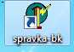

Рисунок 1
При запуске программы первой формой, которая отображается на экране, является «Титульная страница» (Рисунок 1).
В верхней части экрана размещено поле: «Дата заполнения справки». В центральной части экрана размещены поля, выделенные цветом и обязательны для заполнения: фамилия, имя, отчество,
дата рождения.
В поле «Основное место работы или должность» необходимо внести соответствующие данные.

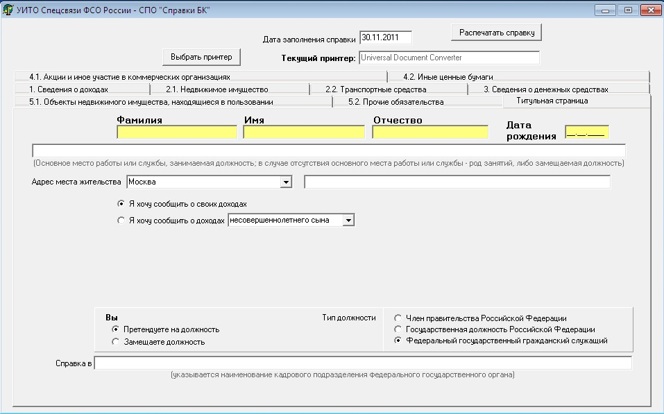

Рисунок 2. Титульная страница

В нижней части экрана размещено поле «Справка в:»
для указания наименования кадрового подразделения, куда подаются сведения.
При заполнении раздела «Титульная страница» указываются:
- наименование подразделения кадров органа, в которое представляется справка;
- фамилия, имя, отчество полностью, без сокращений,
в соответствии с документом, удостоверяющим личность;
- дата рождения (число, месяц, год) в соответствии с записью
в документе, удостоверяющем личность;
- адрес места жительства.
В случае неправильного заполнения полей разделов экранной формы выводятся сообщения об ошибке с подсказками о требуемых дополнительных действиях со стороны пользователя (Рисунок 3):
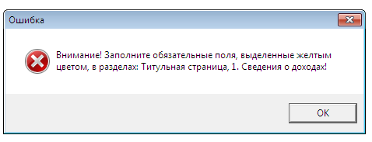

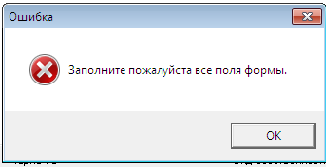

Рисунок 3.

После заполнения всех полей разделов экранной формы
и переходе к другой панели экранной формы происходит выделение жирным цветом надписи в меню заполненного раздела.
Для заполнения сведений о доходах, об имуществе
и обязательствах имущественного характера на каждого из членов семьи - (супругу (супруга) и на каждого из несовершеннолетних детей производится отдельно с заполнением всех требуемых экранных форм программы (Рисунок 4):

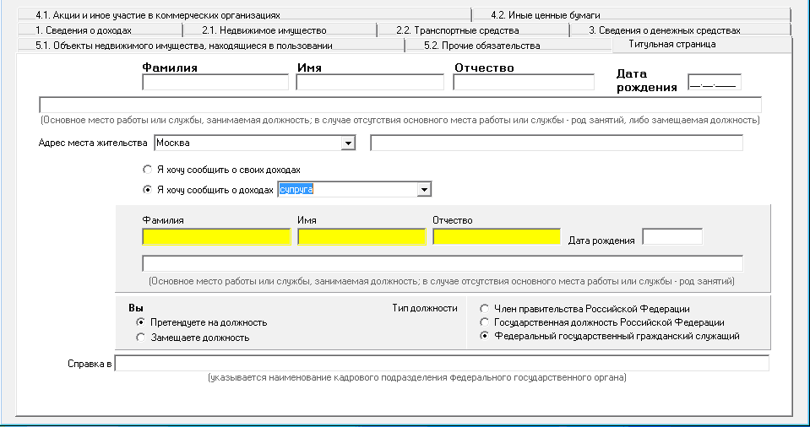

Рисунок 4. Титульная страница на членов семьи
В разделе «1. Сведения о доходах» (Рисунок 5) обязательным полем для заполнения является «Доход по основному месту работы», в котором указываются:
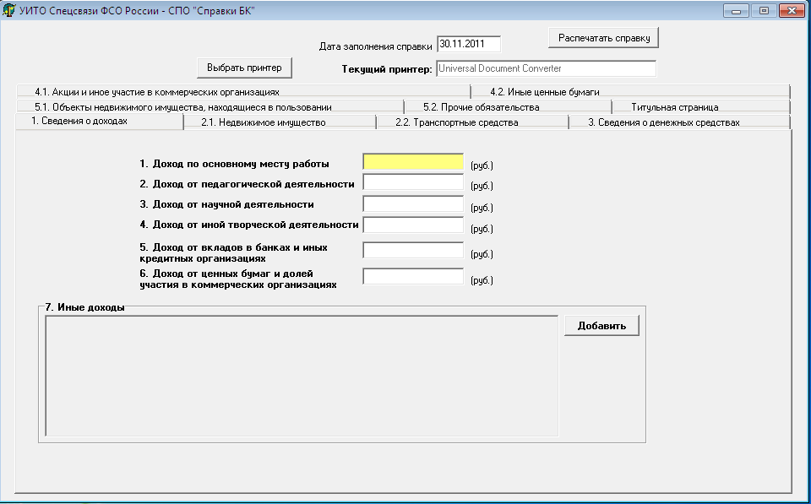

Рисунок 5. Сведения о доходах

Сведения о доходах, полученных за отчетный период от всех источников (включая денежное довольствие (денежное содержание) по основному месту службы (работы), в том числе доходы
по прежнему месту работы или месту замещения выборной должности, доход от педагогической, научной или иной творческой деятельности, доход от вкладов в банках и иных кредитных организациях, доход от ценных бумаг и долей участия
в коммерческих организациях, пенсии, пособия, доходы от продажи имущества и иные доходы).
Все остальные поля в программе и могут не заполняться только при отсутствии соответствующих сведений. В этом случае в справке будут напечатаны сведения об отсутствии недвижимого имущества, транспортных средств, денежных средств, находящихся на счетах
в банках и иных кредитных организациях, акций и участия
в коммерческих организациях, иных ценных бумаг, объектов недвижимого имущества, находящиеся в пользовании, прочих обязательств.
Все табличные значения, которые идут после первого раздела,
в случае их частичного заполнения, обязательны для заполнения полностью. Если Вы начали заполнять «Вид дохода», то вам также необходимо указать и «Величину дохода», в противном случае сведения считаются неполными и игнорируются программой.

При заполнении разделов «2.1 Недвижимое имущество» (Рисунок 6) и «2.2 Транспортные средства» (Рисунок 7) в поле
«Вид собственности» указывается:
- сведения о недвижимом имуществе (земельные участки, жилые дома, квартиры, дачи, гаражи и иное недвижимое имущество), находящиеся в собственности;
- под имуществом имеются в виду все виды объектов гражданских прав, относящихся к имуществу в соответствии
с Гражданским кодексом Российской Федерации;
- вид собственности (индивидуальная, общая). Для совместной собственности - иные лица (фамилия, имя, отчество
или наименование), в собственности, которых находится имущество.
Для долевой собственности - доля государственного служащего, который представляет сведения;
- вид земельного участка (пая, доли): под индивидуальное жилищное строительство, дачный, садовый, приусадебный, огородный и другие.
Для совместной собственности указываются иные лица
(ФИО или наименование), в собственности которых находится имущество. Для долевой собственности указывается доля гражданина, предоставляющего справку.
Для земельных участков указывается вид земельного участка: под индивидуальное жилищное строительство, дачный, садовый, приусадебный, огород и другие.
При выборе пункта меню «Вид имущества» появляется контекстное меню.
После нажатия кнопки «Добавить данные», все заполненные поля раздела экранной формы отобразятся на панели.
Для редактирования строк записей и разделов полей экранной формы используется кнопка «Удалить выделенную строку».

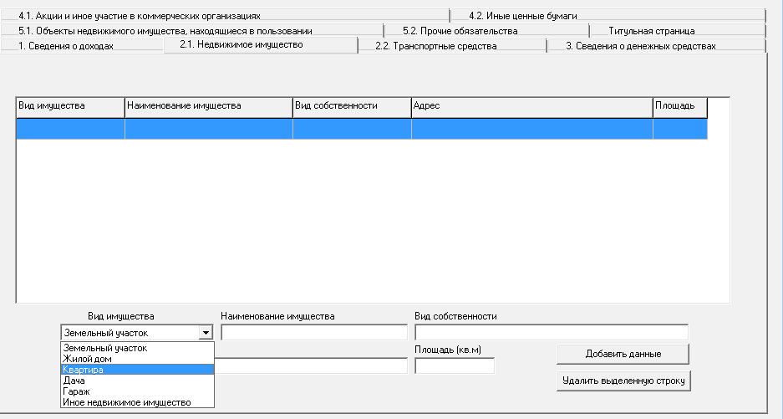

Рисунок 6. Недвижимое имущество

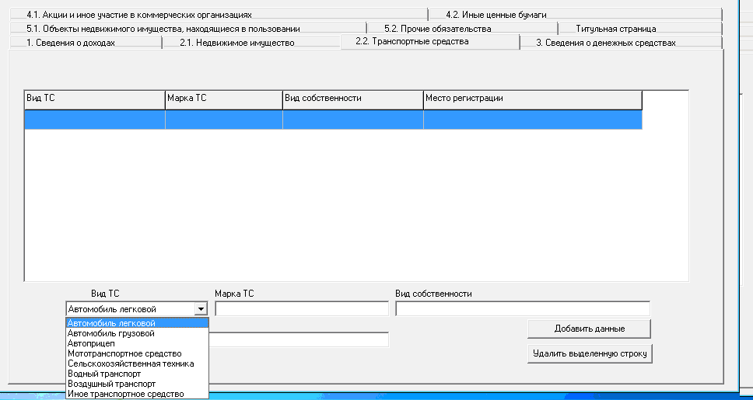

Рисунок 7. Транспортные средства

При заполнении раздела «3. Сведения о денежных средствах», находящихся на счетах в банках и иных кредитных организациях
(Рисунок 8) указываются - в поле «наименование и адрес банка или иной кредитной организации» - БИК банка. В программе есть встроенный справочник БИК, откуда подставляется наименование и адрес банка. Программа заменяет введенное значение БИК'а и заполняет ячейку таблицы наименованием банка. Если введён БИК банка, то после заполнения номера расчетного счета будет проведена его проверка на корректность.
После заполнения номера счета, если используется номер счета банка в Российской Федерации и введенный номер больше либо меньше 20 символов выдается предупреждение. После заполнения номера счета, автоматически добавляется информация в поле
«Вид и валюта счета» (если был заполнен БИК). В это поле необходимо также добавить вид счета: депозитный, текущий, расчетный, ссудный и др.
Остаток на счете указывается по состоянию на отчетную дату. Для счетов в иностранной валюте остаток указывается в рублях
Российской Федерации по курсу Банка России на отчетную дату.
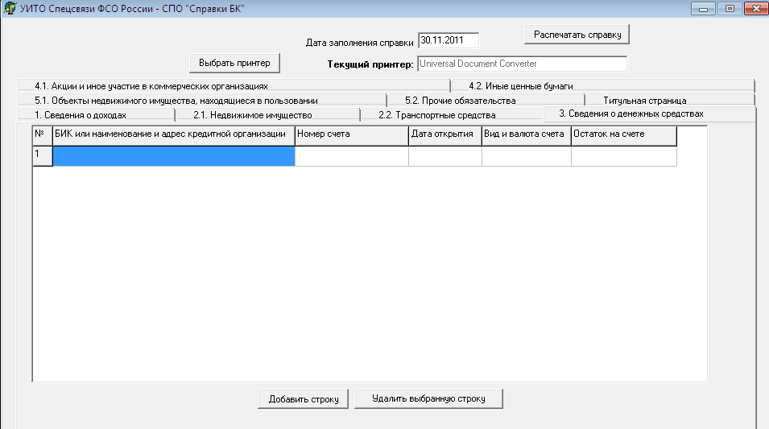

Рисунок 8. Сведения о денежных средствах

Для редактирования строк записей и разделов полей экранной формы используется кнопки: «Добавить строку» и «Удалить выделенную строку».

При заполнении раздела «4.1 Акции и иное участие
в коммерческих организациях» (Рисунок 9) указываются:
В поле «Наименование и организационно-правовая форма организации» - полное или сокращенное официальное наименование организации и её организационно-правовая форма (акционерное общество, общество с ограниченной ответственностью, товарищество, производственный кооператив и др.).
Уставный капитал указывается согласно учредительным документам организации по состоянию на отчетную дату.
Для уставных капиталов, выраженных в иностранной валюте, уставный капитал указывается в рублях Российской Федерации по курсу Банка России на отчетную дату. Доля участия выражается в процентах от уставного капитала.
В «Основаниях участия» указывается основание приобретения доли участия: учредительный договор, приватизация, покупка, мена, дарение, наследование и другие, а также реквизиты (дата, номер) соответствующего договора или акта.

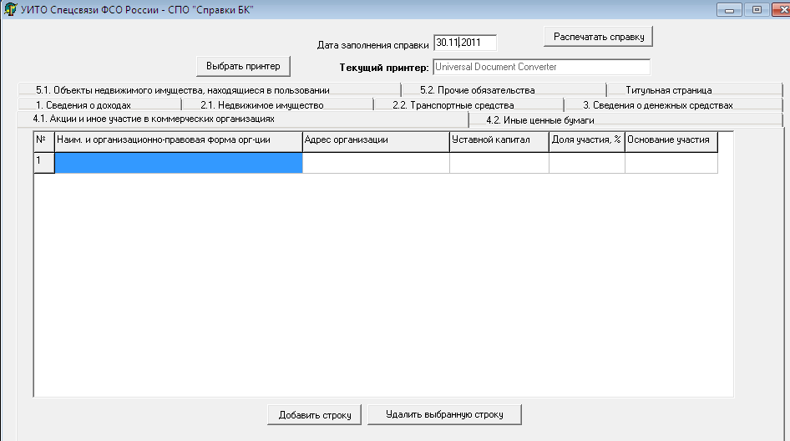
Рисунок 9. Акции и иное участие в коммерческих организациях

Для редактирования строк записей и разделов полей экранной формы используется кнопки: «Добавить строку» и «Удалить выделенную строку».
При заполнении раздела «4.2 Иные ценные бумаги»
(Рисунок 10) указываются - все ценные бумаги по видам (облигации, векселя и другие), за исключением акций, указанных в подразделе «Акции и иное участие в коммерческих организациях».
В поле «Общая стоимость» указывается стоимость ценных бумаг данного вида исходя из стоимости их приобретения,
а если нельзя ее определить - исходя из рыночной стоимости
или номинальной стоимости. Для обязательств, выраженных
в иностранной валюте, стоимость указывается в рублях Российской Федерации по курсу Банка России на отчетную дату.
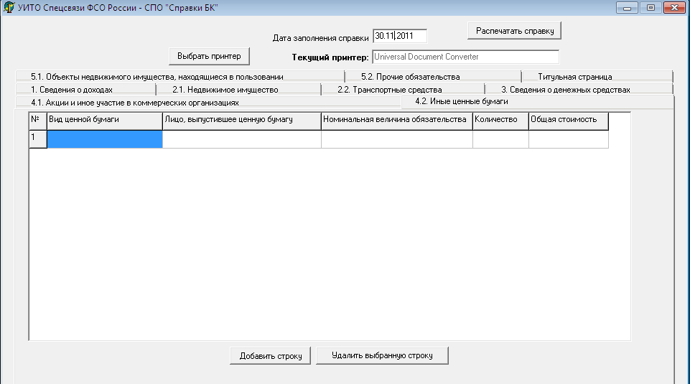

Рисунок 10. Иные ценные бумаги
Для редактирования строк записей и разделов полей экранной формы используется кнопки: «Добавить строку» и «Удалить выделенную строку».
При заполнении раздела «5.1 Объекты недвижимого имущества, находящиеся в пользовании» (Рисунок 11) указываются все объекты, находящиеся в пользовании по состоянию на отчетную дату. В первом столбце указывается вид недвижимого имущества: земельный участок, жилой дом, дача и др.

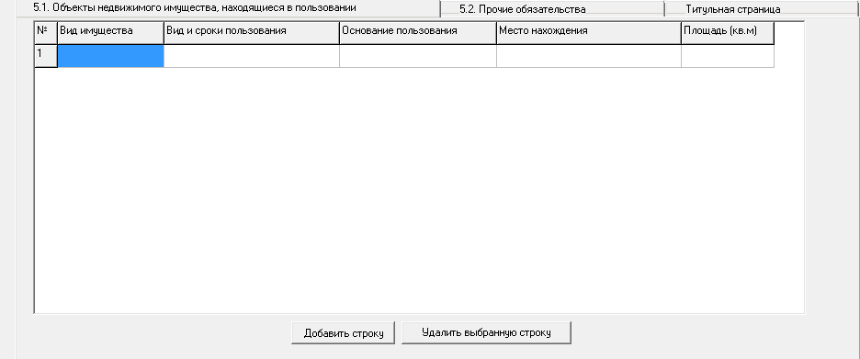

Рисунок 11. Объекты недвижимого имущества,
находящиеся в пользовании
Во втором столбце указывается вид пользования: аренда, безвозмездное пользование, фактическое предоставление и другие.
В третьем поле указывается основание пользования: договор, фактическое предоставление, а также реквизиты соответствующего договора или акта.
Для редактирования строк записей и разделов полей экранной формы используется кнопки: «Добавить строку» и «Удалить выделенную строку».

При заполнении раздела «5.2 Прочие обязательства»
(Рисунок 12) указываются имеющиеся на отчетную дату срочные обязательства финансового характера на сумму, превышающую 100 кратный размер минимальной оплаты труда, установленный на отчетную дату. «Содержание обязательства» указывается существо обязательства: заем, кредит и другие.

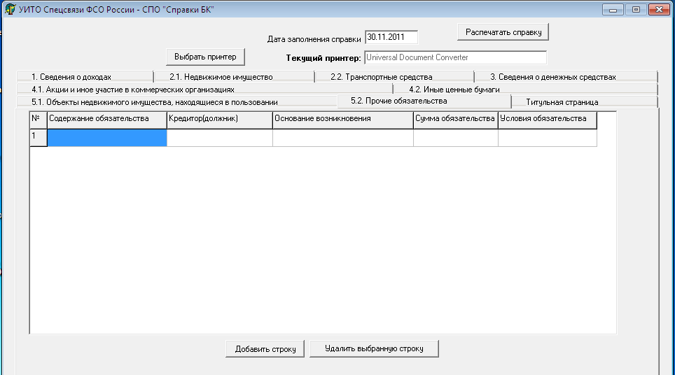
Рисунок 12. Прочие обязательства

В поле «Кредитор (должник)» необходимо указать вторую сторону обязательства: кредитор или должник, его фамилия,
имя и отчество (наименование юридического лица), адрес. «Основание возникновения» необходимо указать основание: договор, передача денег или имущества и другие, а также указываются реквизиты соответствующего договора или акта.
«Сумма обязательства» указывается сумма основного обязательства, без суммы процентов. Для обязательств, выраженных
в иностранной валюте, сумма указывается в рублях Российской Федерации по курсу Банка России на отчетную дату.
В условиях обязательства необходимо указать годовую процентную ставку.
Для редактирования строк записей и разделов полей экранной формы используется кнопки: «Добавить строку» и «Удалить выделенную строку».

3. Вывод справки на печать.
Для вывода справки на печать необходимо выбрать принтер
и в правом верхнем углу экранной формы нажать клавишу «Распечатать справку».
После заполнения всех экранных форм программы
и формирования справки, перед тем как вывести её на печать, необходимо ещё раз убедиться в достоверности и полноте заполненных разделов программы.
Заполнение разделов экранных форм программы отмечается выделением жирным шрифтом заголовков меню соответствующих разделов.
Вывести справку на печать. В справке отображены
все внесенные ранее сведения в поля разделов экранных форм
с дублированием в нижней части каждой таблицы справки двухмерного бар-кода.
На печать помимо выходных данных, заполненных пользователем, выводится двумерный штрих-код в формате PDF-417, который печатается после каждой таблицы. Он дублирует внесенные сведения для автоматизированного считывания. Штрих-код содержит уникальную информацию соответствующего раздела и информацию позволяющую идентифицировать конкретную справку, дату и время ее распечатки.
Внимание Листы одной справки не следует менять или мешать с листами другой справки, даже если они содержат идентичную информацию.
После вывода справки на печать, проверки её корректности, достоверности и полноты заполненных разделов таблиц, необходимо подписать данную справку и только потом выйти из программы.
В противном случае, всю процедуру заполнения полей программы для формирования справки необходимо будет пройти повторно.
Внимание При выходе из программы все ранее внесенные сведения в поля разделов экранных форм, а также сама Справка на жестком диске не сохраняются, а оперативная память очищается.

Форма справки с проставлением после каждой сформированной таблицы бар-кода приведены на рисунках 13.
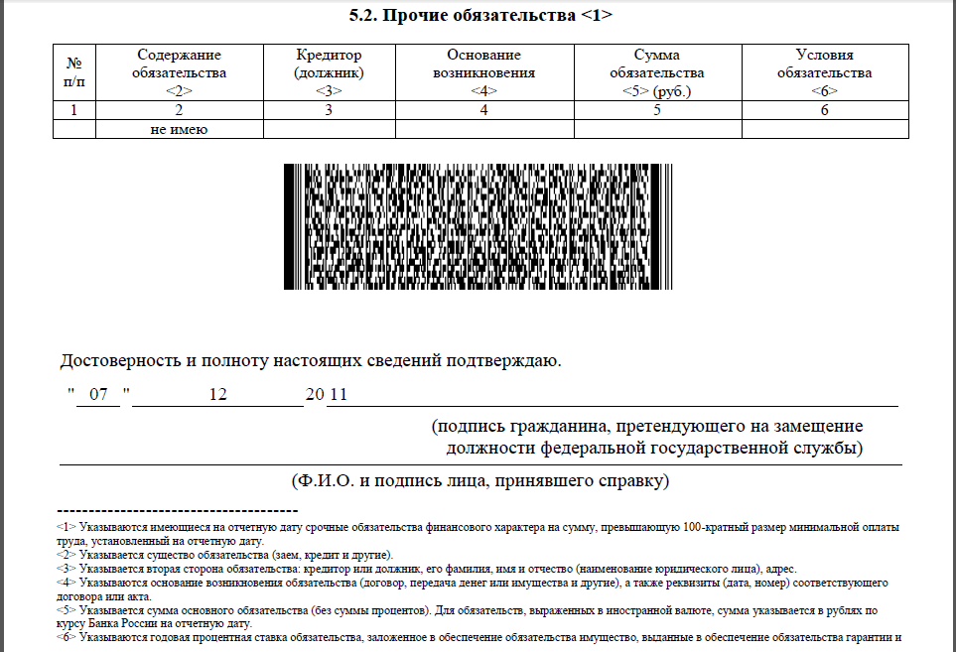

Рисунок 13. Бар-код после таблицы

